Управление образования администрации
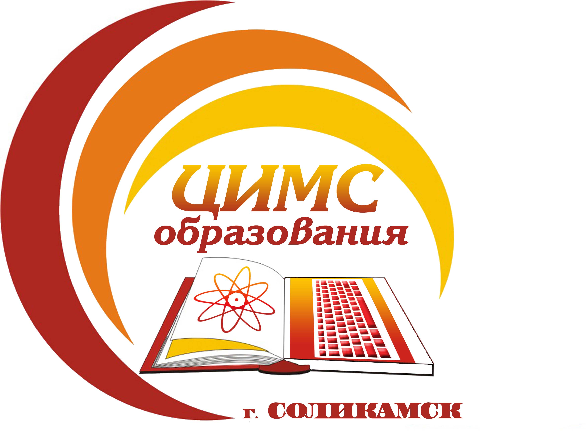

Соликамского городского округа Пермского края
Муниципальное бюджетное учреждение
«Центр информационно-методического сопровождения образования при управлении образования администрации
Соликамского городского округа»
618551, Пермский край, г. Соликамск, ул. 20-летия Победы, д.10
Тел./факс: 8 (34-253) 3-45-46, E-mail: cimso@solkam.ru
ОКПО 37021534, ИНН/КПП5919015940/591901001

Руководителям МОУ

22.01.2021 г. |  | № | 29

О состоянии детского дорожно-транспортного травматизма за 12 месяцев 2020 года

Уважаемые руководители!

В соответствии с письмом отдела ГИБДД Отдела МВД России по Соликамскому городскому округу от 18.01.2021 г. № 10/272 направляем вам информацию о состоянии детского дорожно-транспортного травматизма за 12 месяцев 2020 года.
По итогам 12 месяцев текущего года на территории Соликамского городского округа зарегистрировано 15 дорожно-транспортных происшествий с участием детей до 16 лет, в результате которых 15 несовершеннолетних получили ранения различной степени тяжести. Все ДТП произошли по вине водителей.
ДТП произошли:
03.01.2020 г. в 19.50 на автодороге по проспекту Ленина со стороны Кр. Бульвара, в направлении ул. 20 лет Победы – пострадал 6-летний пассажир (вина водителя).
04.01.2020 г. в 21.35 на автодороге «Соликамск – Половодово» в направлении п. Чёрное – пострадал 15-летний пассажир (вина водителя).
12.01.2020 г. в 16.30 на площадке гаражного кооператива по адресу ул. Р.Люксембург, 6а – пострадал 15-летний пешеход (вина водителя).
11.06.2020г. в 18.00 на автодороге «Соликамск – Красновишерск» - пострадал 11-летний пассажир (вина водителя).
16.06.2020г. в 08.35 на автодороге «Соликамск – Красновишерск» - пострадал 6-летний пассажир (вина водителя).
16.06.2020г. в 12.05 на автодороге по ул. Володарского – пострадал 6-летний пассажир (вина водителя).
28.07.2020г. в 15.15 на автодороге по ул. Северная – пострадал 6-летний пешеход (вина водителя).
01.08.2020г. в 21.25 на придомовой территории дома № 4 ул. Селенская – пострадал 4-летний пешеход (вина водителя).
24.09.2020г. в 19.00 на проезжей части по пр. Ленина, около дома № 15 – пострадал 13-летний пешеход (вина водителя).
07.10.2020г. в 17.30 на проезжей части по ул. 20-летия Победы – пострадал 5-месячный ребенок (находился в коляске) (вина водителя).
13.10.2020г. в 14.25 на проезжей части ул. Молодёжная, 27 – пострадал 7-летний пешеход (вина водителя).
15.10.2020г. в 18.10 на автодороге «Соликамск – Красновишерск» - пострадал 15-летний пассажир (вина водителя).
16.10.2020г. в 20.50 на проезжей части ул. Северная, 39 – пострадал 8-летний пешеход (вина водителя).
18.10.2020г. в 18.05 на проезжей части ул. Урицкого , 42 – пострадал 12-летний пешеход (вина водителя).
18.12.2020г. в 08.20 на проезжей части ул. Кр. Бульвар, 16 – пострадал 8-летний пассажир (вина водителя).
На основании вышеизложенного просим вас:
- Разместить на официальных сайтах образовательных учреждений информацию о состоянии аварийности на дорогах Соликамского городского округа за 12 месяцев 2020 года, а также рекомендации для детей и родителей о соблюдении Правил дорожного движения в зимний период, о необходимости использования светоотражающих элементов, о неукоснительном соблюдении безопасного маршрута «дом-школа-дом», об использовании при перевозке детей в автомобилях детских удерживающих устройств, информацию на тему «Зимние забавы бывают опасны».
- Продолжить проведение ежедневных «минуток безопасности» с обучающимися начальных классов в конце последнего урока.
- Организовать контроль за обязательным использованием обучающимися светоотражающих элементов в темное время суток.
- Организовать участие в акции «Письмо водителю» с привлечением сотрудников ОГИБДД ОМВД России по Соликамскому городскому округу.
- Освещать проводимые мероприятия по профилактике ДДТТ в СМИ и на сайтах образовательных учреждений.

Директор МБУ «ЦИМС образования» Т.А.Лаздовская

О.А. Белкина
8 (34 253)3 43 54

